采购需求
- 项目概况
- 项目名称：葛埭社区（葛埭桥）居民点建设规划
- 规划范围：项目位于无锡市滨湖区雪浪街道葛埭社区东南侧，南侧紧邻长广溪国家湿地公园，本次规划范围为《无锡市滨湖区雪浪街道葛埭社区村庄规划》（2022-2035年）中划定的葛埭桥居民点及其周边的建设用地，总规划面积约为66700平方米，其中居民点建筑设计面积约26460平方米。
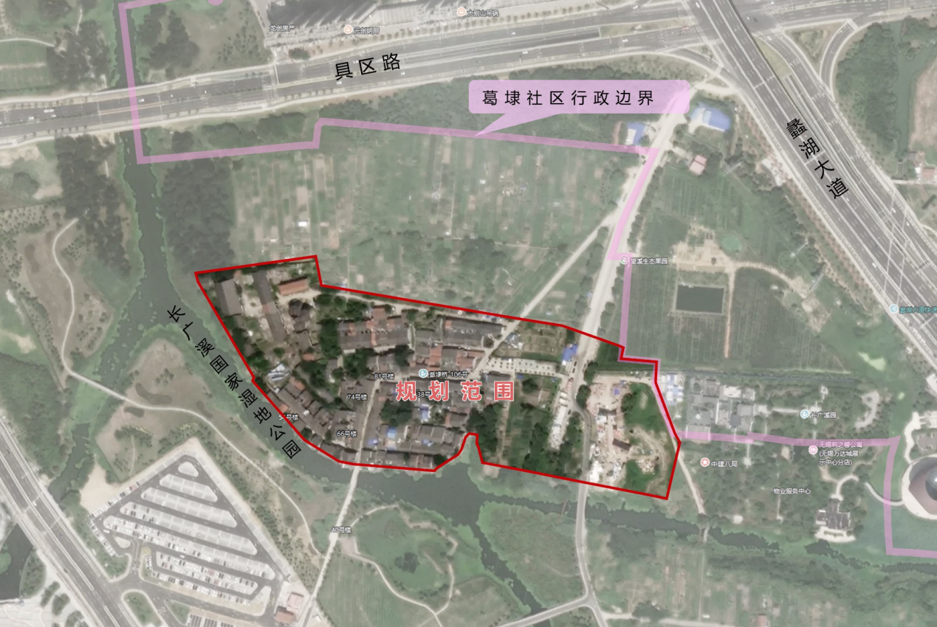
二、规划背景和目标
1、规划背景
随着国土空间规划编制的推进，葛埭社区已形成村庄规划“一张图”，已明确划定村域范围内的建设空间、生态空间和农业空间。
结合乡村振兴发展诉求，需对居民点的生态、生产、生活空间进行优化，对居民点未来建设发展提出明确的方向和措施，引导乡村建设，塑造良好的居住和生活空间。
3、规划目标
结合居民点文化特色和保护要求，对村庄未来的发展提出明确的整治和建设目标和方式，针对现状保留区域、新建区域、周边的农田区域分别提出建设发展建议和措施，优化居民点整体规划发展布局，营造宜居、宜游的江南水乡的居名点。
三、规划内容及要求
1、摸清现状情况。全面掌握居民点内现状的发展情况、各设施配套情况等，同时需摸清居民点内乡村人口、户数、宅基地、年龄结构、就业状况等现状底册数据，为居民点建设发展提供支撑。明确村民的发展诉求，提升居住的生活环境和品质。
2、打造有在地文化特色的农房及乡村景观。挖掘文化特质，对居民点特有的文化特色进行研究，并了解现状文化遗存及保护情况，对居民点特色塑造提供支撑。研究设计符合农村生产和生活习惯的农宅户型，提升居住品质。
3、完成村庄总体平面布局，优化道路系统、生活配套等设施布局、对其空间发展提升具体的建设措施、同时对周边的新建区域及农田区域提出发展方向和建设措施，最终完成能够指导居民点整治建设的完整成果。
四、规划成果内容（包括但不限于）
1. 背景研读
⬥ 政策解读
⬥ 区位分析
⬥ 相关规划解读
2. 现状分析
⬥ 现状人口
⬥ 现状条件分析
特色研究
⬥ 村民意愿调查
3. 规划总则
⬥ 规划原则、目标
4．村庄风貌引导
村庄（居民点）总体布局与相关分析
农房建筑设计与引导
公共服务设施规划与建设引导
● 基础配套设施规划
● 乡村景观设计引导
历史文化保护特色风貌引导
5．居民点建筑方案设计
总平面图；
设计说明及技术经济指标
效果图（鸟瞰和局部透视图等）
功能、交通、消防、停车、景观、日照等分析图
各单体平、立、剖面图
备注：以上内容会根据项目实际需求有所调整。
五、工作计划
时间安排：60天
（一）第一阶段工作（20个日历日内完成）
1.基础资料分析，综合评估用地价值，确定重点与突破问题，制定初步规划框架。
2.初稿撰写，及时与采购人开展沟通，保证大方向一致稳定。
3.提交初步成果，在采购人内部广泛征求意见。
4.根据反馈意见进一步修改，完善后提交中期成果。
（二）第二阶段工作（40个日历日内完成）
1、采购人内部召开中期研讨会，提出修改建议。
2、完善后提交成果，根据最终意见修改形成最终定稿，形成发展规划报告（数量5份）、资料光盘（1份）和汇报电子文件（*.ppt格式）。

六、验收标准
采购人按下列标准和方式对项目成果进行验收：

1、验收标准：
交付成果应满足《中华人民共和国城乡规划法》、《中华人民共和国土地管理法》、《中华人民共和国环境保护法》等国家及地方有关法律、法规及国务院、省、市各级政府及自然资源部、江苏省自然资源厅对城市更新空间单元提出的新的具体要求。

2、规划成果形式：
成果形式分为纸质成果、电子成果。

七、付款方式
（1）完成基础资料梳理及现状调研后，采购人支付合同金额的30%；
（2）完成项目策划文件及初步设计成果后，采购人支付合同额的30%；
（3）最终成果待取得无锡市村庄规划批复后，采购人支付合同价款的40%。

